增城区岸线保护与利用规划（增江水域、荔湖水域）

公示稿

按照《广州市水务局关于组织开展河湖岸线保护与利用规划编制工作的通知》（穗水水利函〔2019〕152 号）的任务要求，增城区列入广州市规划编制名录的河湖包括增江、荔湖。我局积极推进《增城区岸线保护与利用规划（增江水域、荔湖水域）》，按照《广东省河道水域岸线保护与利用规划编制技术细则》要求，在充分调研增江、荔湖岸线保护、利用现状和需求的基础上，以《水法》《防洪法》《河道管理条例》《广东省河道管理条例》《广东省水利工程管理条例》《广州市水务管理条例》等法律法规为准绳，划定了增江水域、荔湖水域“三线三区”，并提出了岸线保护与利用管控措施及规划实施保障措施。

一、规划期限

规划期限为2020-2035年，近期为2025年。

二、规划范围

本次规划范围为增江增城段、荔湖。其中，增江规划范围为增江干流永汉河口至观海口（增江河口），其中干流河道长度68.3km，分洪道长度8.2km；荔湖规划范围为水域所涉及岸线，岸线长度14.0km。

规划技术分析论证的范围根据相关技术规范和实际需要，外延至开发利用所影响的上下游区域。

三、规划目标及规划任务

（一）规划目标

通过科学合理确定河道岸线的控制线和功能区，全面落实河长制湖长制“严格河道空间管控，管理保护水域岸线”相关任务，保障水安全，兼顾通航和水生态、水环境需要，科学合理保护与利用水域岸线资源，促进经济社会的可持续发展，确保实现“河畅、水清、堤固、岸绿、景美”的河道治理目标。

（二）主要任务

1.调查评价岸线资源及其开发利用现状，分析岸线保护及开发利用过程中存在的主要问题；

2.综合考虑河道及湖泊防洪、航道治理、生态环境、城市建设等规划以及沿河地区国民经济及社会发展的要求，划分岸线功能区；

3.综合岸线划定要求，并与已编、在编涉水控制线、国土空间规划相关线位协调，合理划定岸线控制线；

4.提出岸线布局调整和控制利用管理的指导意见、岸线管理保护措施以及岸线保护和利用的政策制度建议。

四、规划方案与管控要求

（一）增江、荔湖岸线“三线三区”释义

岸线控制线是指为加强岸线资源的保护和合理开发利用，在沿河道水流方向或湖泊沿岸周边划定的管理和保护的控制线。岸线控制线分为临水控制线、堤顶控制线和外缘边界线。临水控制线指为稳定河势、保障河道行洪安全和维护河道生态环境的基本要求，在河岸的临水一侧顺水流方向或者湖泊沿岸周边临水一侧划定的管理控制线。堤顶控制线是指堤防工程临水侧堤顶线。外缘边界线是指为保护和管理岸线资源而划定的岸线外边界线。

岸线功能区是根据岸线资源的自然和经济社会功能属性以及不同的要求，将岸线资源划分为不同类型的区段。岸线功能区界线应与岸线控制线垂向或斜向相交。岸线功能区分为岸线保护区、岸线保留区、岸线控制利用区，统称“三区”。

岸线保护区是指对流域防洪安全、水资源保护、水生态环境保护、珍稀濒危物种保护及独特的自然人文景观保护等至关重要而禁止开发利用的岸线区；是指岸线开发利用可能对防洪安全、河势稳定、供水安全、生态环境、重要枢纽工程安全等有明显不利影响的岸段。

岸线保留区是指规划期内暂时不开发利用或者尚不具备开发利用条件的岸线区；是指暂不具备开发利用条件，或有生态环境保护要求，或为满足生活生态岸线开发需要，或暂无开发利用需求的岸段。

岸线控制利用区是指因开发利用岸线资源对防洪安全、河流生态保护存在一定风险，或开发利用程度已较高，进一步开发利用对防洪、供水和河流生态安全等造成一定影响，而需要控制开发利用程度的岸线区段。

（二）规划方案

1.增江

根据本次规划论证的各堤段防洪标准，按照相应频率水面线成果，以防洪设计水位与陆域的交线作为临水控制线。同时，为延续管理方式的统一性及便利性，对有堤防段，将堤防控制线及临水控制线合二为一，以堤防迎水侧堤顶边线为基准线，作为堤顶控制线及临水控制线。

按照《广东省河道水域岸线保护与利用规划编制技术细则》及《广州市水务管理条例》（2012年施行）规定，有堤防段按照背水坡脚外延三十米，以背水坡脚外延三十米后划定的外缘控制线，与《广州市河涌水系规划（2017~2035）》以临水控制线为基础外延50m划定的河道管理范围线相比，两者相差较小，为保持成果延续性，本次增江河道外缘控制线的划定，以本次临水控制线为基础外延50米作为外缘控制线。

2.荔湖

根据荔湖设计报告及现状运行情况，荔湖正常蓄水位为6.5m，本次规划以此水位与岸边的交界线划定为临水控制线。有堤防段，以堤防迎水侧堤顶边线为基准线，作为堤顶控制线及临水控制线。荔湖以临水控制线为基准外延25m范围，作为外缘控制线。

（二）岸线功能区管理

岸线功能区内的土地应按功能区划要求，严格保护、适度开发，原则上不得用于经营性或商业性开发利用。公共基础设施项目或社会公益性项目确需占用岸线功能区的，应符合国家或地方的国民经济和社会中长期规划、城市发展规划、重大专项规划、地区和行业发展规划，并符合下列岸线功能区开发利用控制要求：

1.岸线的利用对防洪安全、河势控制、通航安全、水资源利用、生态与环境保护等将会带来不同程度的影响，岸线利用必须遵守《水法》《防洪法》《环境保护法》《港口法》《中华人民共和国河道管理条例》《广东省河道管理条例》《广州市河道管理条例》等有关法律法规的规定，严格执行洪水影响评价等相关行政审批制度。

2.岸线保护区、保留区应当首先根据保护目标有针对性地进行管理，按照相关法律法规规定，禁止建设可能影响保护目标实现的建设项目。

3.可在岸线保护区进行的开发利用项目有：与防洪、水资源、水环境及岸线治理及保护有关的项目；禁止建设与防洪、河势控制、水资源综合利用及改善生态无关的项目。选址位于岸线保护区的建设项目，在满足保护目标实现的情况下，其项目本身属防洪、河势控制、水资源综合利用或改善生态建设项目的，可认为建设项目符合岸线保护区的管控要求。

选址位于岸线保护区的建设项目，在满足保护目标实现的情况下，其项目本身虽不属防洪、河势控制、水资源综合利用或改善生态类建设项目，但属事关国计民生、百姓福祉的公共项目，经选址唯一性论证，且不影响河道行洪、河势控制、水资源综合利用或改善生态的，可认为建设项目符合岸线保护区的管控要求。

4.可在岸线保留区进行的开发利用项目有：岸线保留区在规划期内应当维持现状、暂不开发，国家与省级重点基础设施及生态建设项目除外。因防洪安全、河势稳定、供水安全、航道稳定及经济社会发展确需建设的防洪护岸、河道治理、水资源综合利用、航道整治、公共管理、生态环境治理等工程项目，须经科学论证，并严格按照法律法规规定履行相关审批程序。

5.岸线控制利用区内允许的开发利用项目有保留区中列出的项目、经营性建设项目及河口滩涂围垦建设项目，应当控制对岸线和水资源有较大影响的活动，禁止违法占用河道临水控制线之间的行洪通道。因建设需要占用占用的，应当按照《广东省河道管理条例》《广州市河道管理条例》的规定报水行政主管部门批准。

岸线控制利用区内的开发建设项目，在符合国家和广东省有关法律法规以及相关规划的基础上，协调岸线保护要求和沿岸地区经济社会发展的需要，在不影响防洪、航运安全、河势稳定、水生态环境的情况下，依法依规履行相关手续后，科学合理地开发利用，以实现岸线的可持续利用。

6.现状涉河建筑物位于岸线保护区及保留区中的饮用水源保护区的，应按照《广东省饮用水源水质保护条例》进行管理。位于岸线保护区中的国家湿地公园及保留区和控制利用区的市县级湿地公园的，按照《国家湿地公园管理办法》进行管理。位于岸线保护区及保留区中的自然保护区的，应按照《中华人民共和国自然保护区条例》进行管理。

7.碧道项目，执行《广东省人民政府办公厅转发省河长办关于支持万里碧道建设的政策措施的通知》（粤办函〔2020〕268号）的规定。

8.岸线功能区依据上位规划确定，需满足上位规划管控要求，同时上位规划的管控要求调整时，本规划管控要求相应的内容也要进行相应的调整，建立依托自然保护地、水源保护区、生态红线等保护范围而划定的岸线功能区联动调整机制。当上述保护区保护地等取消时，岸线保护区需经科学论证，可相应进行调整。

附表1增江岸线功能区规划成果表

附表2荔湖岸线功能区规划成果表

附图1增城区增江、东江北干流现状堤防达标分布图

附图2岸线功能区示意图

附图3增江（含荔湖）岸线控制线及功能区规划图

附表1增江岸线功能区规划成果表

| 序号 | 岸别 | 里程始 | 里程终 | 功能区类型 | 长度(km) | 主要划分依据 | 起止点 |
| --- | --- | --- | --- | --- | --- | --- | --- |
| 1 | 左岸 | 0+000 | 6+035 | 岸线保留区 | 6.04 | 新塘水厂二级水源保护区 | 河口-广深铁路 |
| 2 | 分洪道左岸 | 0+000 | 6+800 | 岸线保留区 | 6.80 | 新塘水厂二级水源保护区 | 河口-广深铁路 |
| 3 | 分洪道左岸 | 6+800 | 8+200 | 岸线控制利用区 | 1.40 | 建设区，现状建有堤防或规划堤防 | 广深铁路-分洪道入口 |
| 4 | 左岸 | 6+035 | 14+800 | 岸线控制利用区 | 8.77 | 建设区，现状建有堤防或规划堤防 | 广深铁路-初溪坝 |
| 5 | 左岸 | 14+800 | 25+800 | 岸线保留区 | 11.00 | 荔城水厂二级保护区，鹤之洲公园生态敏感区 | 初溪坝-光辉村 |
| 6 | 左岸 | 25+800 | 27+300 | 岸线保护区 | 1.50 | 荔城水厂一级保护区，生态红线范围 | 光辉村-光辉大桥下300米 |
| 7 | 左岸 | 27+300 | 28+300 | 岸线保留区 | 1.00 | 荔城水厂二级保护区 | 光辉大桥下300米-光辉大桥上700米 |
| 8 | 左岸 | 28+300 | 31+200 | 岸线控制利用区 | 2.90 | 建设区，现状建有堤防或规划堤防 | 光辉大桥上700米-联益村 |
| 9 | 左岸 | 31+200 | 53+000 | 岸线保留区 | 21.80 | 荔城、正果水厂二级保护区，暂无开发利用需求 | 联益村-正果坝上900米 |
| 10 | 左岸 | 53+000 | 54+100 | 岸线保护区 | 1.10 | 正果水厂一级保护区，生态红线范围 | 正果坝上900米-汀塘村 |
| 11 | 左岸 | 54+100 | 68+298 | 岸线保留区 | 14.20 | 正果水厂二级保护区，暂无开发利用需求 | 汀塘村-入境 |
| 12 | 右岸 | 0+000 | 6+035 | 岸线保留区 | 6.04 | 新塘水厂二级水源保护区 | 河口-广深铁路 |
| 13 | 分洪道右岸 | 0+000 | 6+800 | 岸线保留区 | 6.80 | 新塘水厂二级水源保护区 | 河口-广深铁路 |
| 14 | 分洪道右岸 | 6+800 | 8+200 | 岸线控制利用区 | 1.40 | 建设区，现状建有堤防或规划堤防 | 广深铁路-分洪道入口 |
| 15 | 右岸 | 6+035 | 14+800 | 岸线控制利用区 | 8.77 | 建设区，现状建有堤防或规划堤防 | 广深铁路-初溪坝 |
| 16 | 右岸 | 14+800 | 25+800 | 岸线保留区 | 11.00 | 荔城水厂二级保护区，鹤之洲公园生态敏感区 | 初溪坝-光辉村 |
| 17 | 右岸 | 25+800 | 27+300 | 岸线保护区 | 1.50 | 荔城水厂一级保护区，生态红线范围 | 光辉村-光辉大桥下 |
| 18 | 右岸 | 27+300 | 35+600 | 岸线保留区 | 8.30 | 荔城水厂二级保护区 | 光辉大桥下-荔城小楼界线 |
| 19 | 右岸 | 35+600 | 38+150 | 岸线控制利用区 | 2.55 | 建设区，现状建有堤防或规划堤防 | 荔城小楼界线-从莞高速 |
| 20 | 右岸 | 38+150 | 53+000 | 岸线保留区 | 14.85 | 荔城、正果水厂二级保护区，国家级水产种质资源保护区 | 从莞高速-入境 |
| 21 | 右岸 | 53+000 | 54+500 | 岸线保护区 | 1.50 | 正果水厂一级保护区，生态红线范围 | 正果坝上900米-汀塘村对岸 |
| 22 | 右岸 | 54+500 | 68+298 | 岸线保留区 | 13.80 | 正果水厂二级保护区，暂无开发利用需求 | 汀塘村对岸-入境 |
| 合计 |  |  |  |  | 153.00 |  |  |

附表2荔湖岸线功能区规划成果表

| 序号 | 岸别 | 里程始 | 里程终 | 功能区类型 | 长度(km) | 主要划分依据 | 起止点 |
| --- | --- | --- | --- | --- | --- | --- | --- |
| 1 | - | 0+000 | 14+000 | 岸线保留区 | 14.0 | 区级生态敏感区，目前未纳入生态保护红线范围 | 沿湖边全段岸线 |

附图1增城区增江、东江北干流现状堤防达标分布图

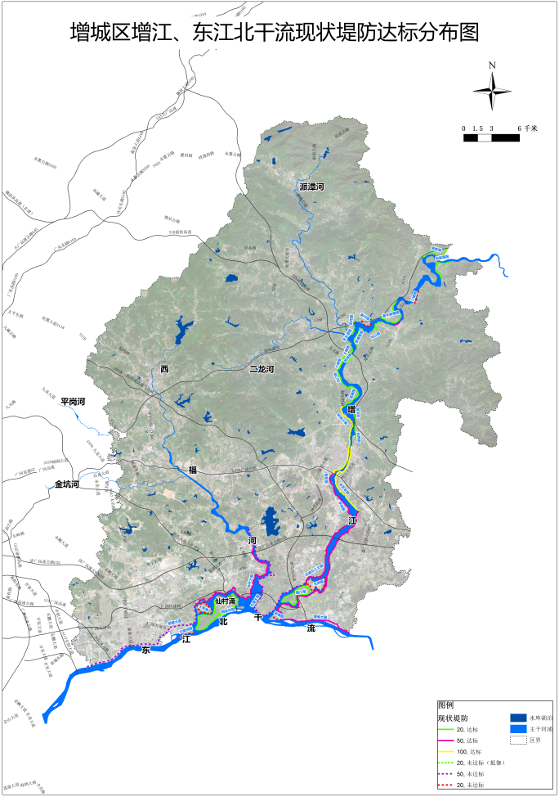

附图2岸线功能区示意图

